**项目测试方法：动态黑盒测试以及灰盒测试**

* **动态黑盒测试**
* **选择理由：由于网站内普遍是链接的跳转，页面之间的测试无法用脚本实现，所以便用该方法，通过运行前后的对比来查看是否运行正确。**
* **测试用例：**
  + - * **添加活动**
      * **活动报名**
      * **活动修改**
      * **发表评论**
      * **管理员管理活动**
    - **测试结果:**
      * 发起活动前：只有一个活动
      * 发起活动后：有两个活动

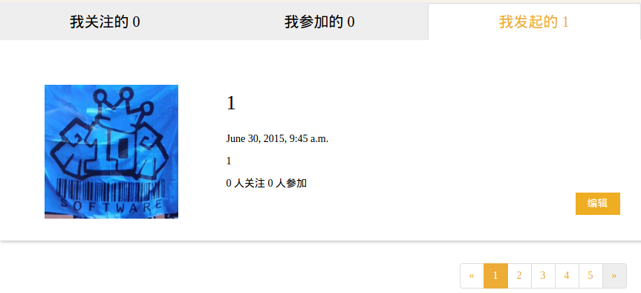



* 报名前：有0人报名
* 报名后：有1人报名



* 评论前
* 评论后

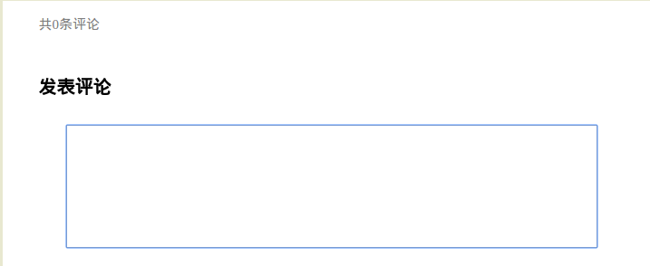

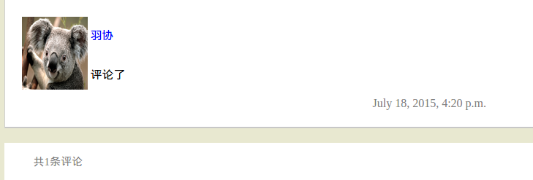

* 管理员管理前：未批准通过
* 管理员审核后：添加到回顾中





* 活动编辑前
* 活动编辑后





* **灰盒测试**
  + **选择理由：针对一个页面的数据变化，利用自定义脚本进行触发，并判断结果是否与预期相同来达到测试目的。**
  + **测试用例：**
    - **轮播中的左键点击**
    - **注册过程忽略用户名**
    - **选择标签**
  + **测试代码：（另附文件：test.js）**
  + **测试方法：**
    - **打开浏览器后点击F12**
    - **切换标签到console**
    - **将test.js文件中按注释块分割开的代码复制到console中，回车。**
    - **根据查看页面效果或者console输出判断是否运行正确。**